Муниципальное общеобразовательное учреждение
Стемасская средняя общеобразовательная школа
Вешкаймского района Ульяновской области

ОБЛАСТНОЙ КОНКУРС
«ИСТОРИЯ МОЕЙ СЕМЬИ В ИСТОРИИ РОССИИ»

Номинация
«Исследовательская работа»

Старшая возрастная категория

Родства связующая нить…

Выполнила:
Курицына Татьяна, 10 класс
с.Канабеевка
ул.Центральная, д.64 кв 2
телефон 8 243 51 1 14
Руководитель:
Курицына Анна Ивановна,
учитель истории

с.Стемасс
2012 г.

Содержание

I.Введение 3-4
II.Основная часть 5- 24
Ш. Заключение 25
IV.Список литературы 26
V. Приложения 27-35

I.ВВЕДЕНИЕ
Зарыты в нашу память
навсегда
И даты, и события, и лица.
В. Высоцкий
Семейная память… История семьи… История рода… Семейная биография… Эти понятия всегда неразрывно связаны с историей всей страны. Потребность знать историю своего рода обусловлена многими причинами, прежде всего, отечественной историей ХХ века с ее многочисленными войнами, революциями, потерями родственных связей. Стремление ухватить ускользающую нить своего рода, достойно продолжить его, желание гордиться своими предками и на их примере воспитывать подрастающее поколение – вот, по сути, главные мотивы человека, составляющего свое родословное древо сегодня.
На протяжении столетий семья являлась самым прочным звеном общества и наиболее эффективным средством сохранения культуры народа. Именно в семейном быту, в закрепленном обычаем порядке повседневной жизни хранится и передается из поколения в поколение не только биологическая, но и социальная наследственность. Национальные традиции, менталитет зафиксированы в межличностных отношениях в семье, в стереотипах поведения родителей, которые основаны не только на личном опыте, но и спроецированном опыте предков. Следовательно, особое значение для воспитания подрастающего поколения приобретают знания о прошлом своей семьи.
Причины, которые побудили меня к изучению своей родословной:
- продолжение работы, начатой мамой Курицыной Анной Ивановной;
- желание самостоятельно создать историю своего рода, оставить после себя память грядущим поколениям;
- интерес к судьбе своих родственников, желание узнать больше о жизни общества.
При проведении генеалогических поисков я использовала следующие методы исследовательской работы:
- знакомство с литературой по интересующей проблематике, включая научные и публицистические материалы;
- изучение документов по истории своего рода в архивах, библиотеках и домашних (семейных) музеях ;
- опрос, интервьюирование, анкетирование родственников, знакомых, других людей, обладающих интересующей информацией;
- фотографирование;
- консультации и собеседования со специалистами;
- анализ полученной информации, сравнение фактов, уточнение и проверка информации;
- обобщение собранного материала;
- составление схем, таблиц, подбор иллюстративного материала.
Цели исследовательской работы:
- развитие чувства собственной исторической сопричастности к своему роду;
- восстановление разорванной связи времен между поколениями своего рода;
- постижение глубинного смысла жизни своего рода и себя как части этого рода;
- овладение методикой сбора, хранения и обработки генеалогической информации;
- создание родословной и ее презентация.
Основные источники по составлению родословной
Устные и письменные источники по составлению родословной: степень достоверности. Классификации генеалогических источников (прямые и косвенные), по сословной принадлежности.
Генеалогические источники ХХ столетия: похозяйственные и домовые книги, свидетельства о рождении, о заключении брака, о расторжении брака, о смерти.

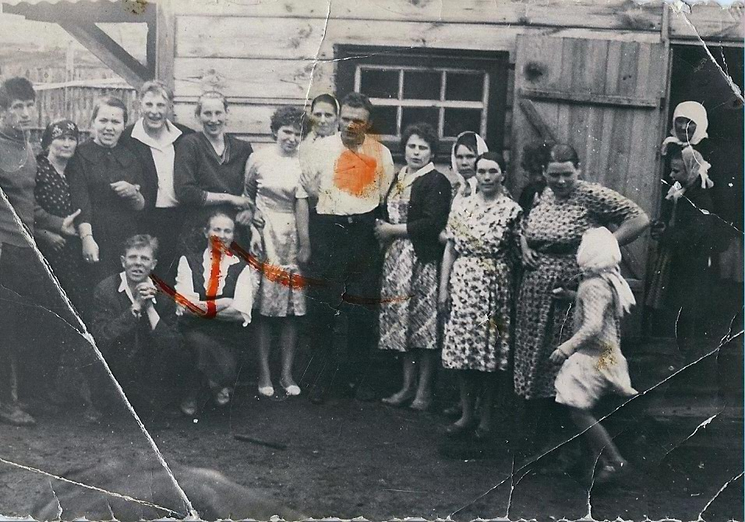

II . Основная часть

- Из истории происхождения собственного имени и фамилии

Фамилия – это собственно родовое наименование, а также совокупность лиц ряда поколений. Очень часто слово «фамилия» употребляется как синоним слова «род». Однако это верно лишь отчасти, потому что всякая фамилия, конечно, составляет род, но не всякий род еще есть фамилия. Фамилия в России появилась относительно поздно, а ее становление растянулось почти на четыре столетия. Наряду с двумя именами (первое имя – крестильное, а второе – внутрисемейное) существовала еще одна форма наименования, которая получалась при добавлении имени отца, то есть патронима, к крестильному имени или к внутрисемейному прозванию, либо к тому и другому вместе. И тогда имя уже состояло из трех элементов, довольно точно указывая на ту или иную личность. Точность могла стать выше, если патроним отца добавлялся к патрониму сына. Тогда имя состояло из трех элементов, которые относились к трем поколениям – сыну, отцу, деду. Эта система стала общепринятой с XIV в. и выглядела следующим образом: Петр Иванов сын Боброва. Таким образом, русские фамилии по своей форме указывают на принадлежность или происхождение, то есть выглядят, чаще всего, как ответ на вопрос: «Ты чей?» или «Какой это?». Фамилии появились в первую очередь у тех, кто не жил постоянно на одном месте, а часто переезжал. Поэтому, естественно, что у дворян, мещан, купцов, фамилии появились раньше, чем у крестьян.

Моя фамилия Курицына, и вот, что мне удалось узнать о её значении:
1)Фамилия на Кур- чаще всего - от производных форм имен Кирилл, Кир, Кириан, Кириак, Кирсан в старой их просторечной форме Курил, Кур, Курьян, Курсан. Возможно, некоторые фамилии имеют 'птичью' основу, петух в старину звался кур.
2) Служилые из казанских татар, Курапов Курбат, под 1545 годом помещённый в Кашине
3) Фамилия от тюркского курап 'строитель', а имя от карбат 'низкорослый'
4) Курослеп - тот, кто страдает куриной слепотой, т.е. не видит уже в сумерках.
5).И что уж совсем удивительно, наша фамилия равнозначна с фамилией Петухов. Потому что происходит фамилия от слова кур, что означает петух. ( кокот, кокош - петух. )При этом слово кокашило означает также драчуна, забияку. Но это - тоже приметы петуха.
Моя бабушка Тамара в девичестве носила фамилию Лепешкина.
Нетрудно догадаться, что лепёха - тоже, что лепешка. В рязанских говорах лепехой называли толстого ребенка. Лепехин /Липихин лепеха ""лепешка"", переносно о человеке: "о дородной, толстой женщине»,«о неповоротливой, толстой женщине» употребляется как похвала полной, дородной женщине, девушке».

Затем бабушка вышла замуж и сменила фамилию Лепешкина на Злобину
Отчество от не церковного мужского личного имени Злоба, нередкого в XV-XVI вв.; Злоба Васильев сын Львова - 1484 г. в Вологодском уезде и др. В старину были популярны 'охранительные' имена и прозвища. А вот Зловидов от зловидный - злой на вид (Даль). В 'Ономастиконе' Веселовского есть: Иван Данилович Злоба Квашнин, конец XV в.; Иван Иванович Злоба, воевода, умер в 1489 г. в походе на Вятку; от него — Злобины; Злобай Семен, крестьянин, 1470 г., Владимир; Злобка Степанович Вьялицын, 1551 г.; Злобча (он же — Злоба) Семенович Скрипицын 1539 г. Такое имя говорило не о характере и могло принадлежать как раз доброму и покладистому человеку. Имя Злоба могли дать ребенку в качестве защитного, оберегающего имени. Была в старину такая традиция, например имена Некрас, Дурак, Черт и т.д. Основу фамилии Злобов - Злоб, что могло быть вариантом такого имени.
Моя другая бабушка в девичестве была Морозовой
Чрезвычайная распространенность фамилии объясняется тем, что Мороз - популярное древнерусское не церковное имя. Предполагают, что им нарекали ребенка, родившегося в сильные морозы, которые в России, как известно, не редкость. Возможно, играло роль и желание родителей, чтобы сын был крепким, могучим, как русский мороз.

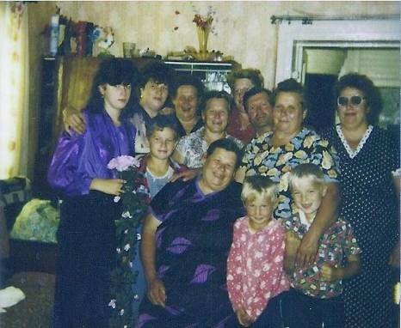

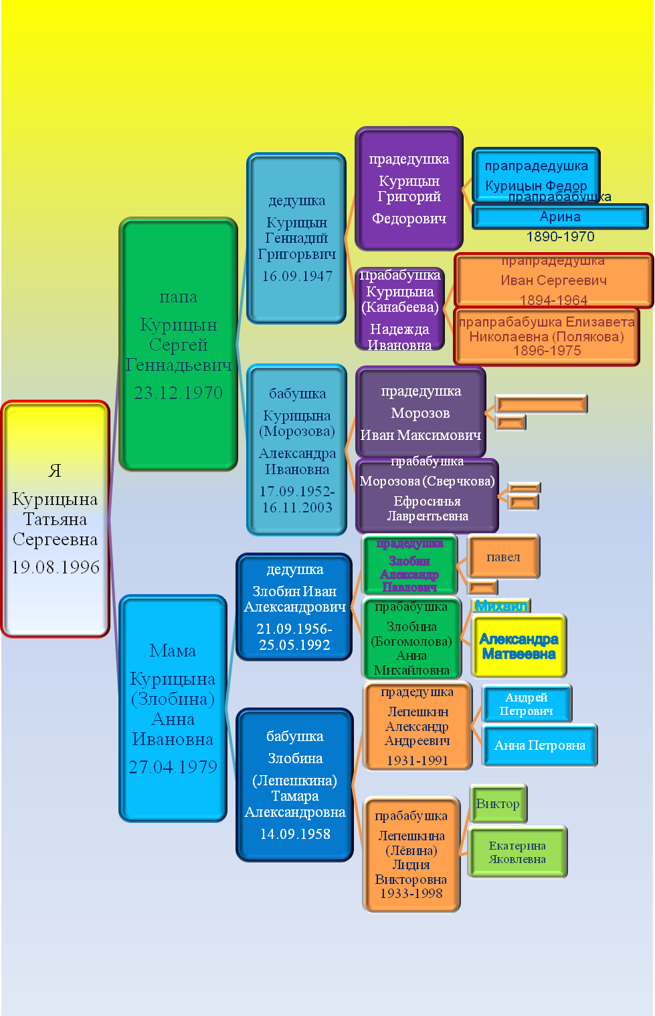
Семья Курицыных
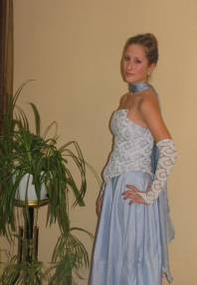
Я, Курицына Татьяна Сергеевна, родилась 19 августа 1996 года в селе Канабеевка Вешкаймского района Ульяновской области. Сейчас я учусь в 10 классе МОУ Стемасской средней общеобразовательной школы и в детской школе искусств (р.п. Вешкайма) на эстрадном отделении. С детства занимаюсь музыкой, окончила музыкальную школу по классу фортепиано, увлекаюсь гитарой. Говорят музыкальный слух у меня от деда по линии мамы(он замечательно пел), которого я никогда, к сожалению, не видела. Родословная моей семьи подобна огромному дереву, на котором не сосчитать листьев. И всё, что мы делаем доброго, прибавляет ему сил. Но всякое дерево имеет свои корни. Без корней его повалил бы даже несильный ветер. Человеку надо знать свои корни, и всё сразу станет необыкновенной красоты, наполненной в веках. О своих предшественниках мы будем рассказывать детям с особой гордостью. А главное, история семьи сохраняется на долгие годы. «Ведь жизнь – не те дни, что прошли, а те, что запомнились», - сказал П. Павленко.

Свою родословную, как говорят, надо знать до седьмого колена. У нас большая и дружная семья, в моем генеалогическом древе кроме нашей фамилии Курицыны, есть и Лепешкины, и Злобины, и Морозовы, и Богомоловы, и Лёвины, и даже Канабеевы (кстати, заметьте, я живу в с.Канабеевка). Все эти люди не только мои родственники, но и замечательные уважаемые люди, которые своими добрыми делами и поступками оставили свой след в истории нашей страны!

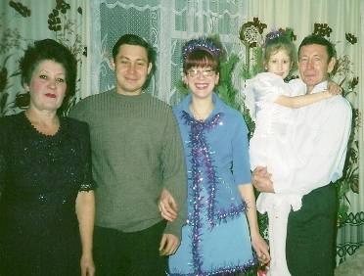

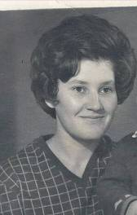
Моя бабушка Курицына (Морозова) Александра Ивановна, родилась в с.Мамырово Инзенского района Ульяновской области 18 сентября 1952 года, в семье Морозовых Ивана Максимовича и Ефросиньи Лаврентьевны. Прожила недолгую, но интересную жизнь. Была мастером на все руки, она прекрасно готовила, умела шить (курсы кройки и шитья), парикмахер широкого профиля, работала на Ташкентском тракторном заводе сначала сварщиком, потом кладовщиком, была лидером все собраний на заводе, передовиком производства. Была добрым и отзывчивым человеком. Всю свою жизнь она училась, у неё столько дипломов и по специальности «планирование на предприятиях машиностроительной промышленности», и сварщика, и изолировщика, и парикмахера и многие другие. В жизни ей было интересно все, она не боялась никакой работы, с интересом бралась за любое дело. Последнее свидетельство об образовании датируется 1992 годом.
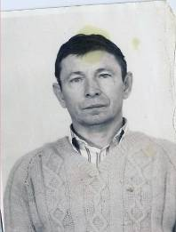
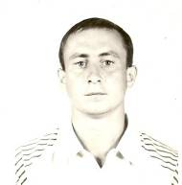
17 октября 1969 года в г.Инза вышла замуж за моего деда, Курицына Геннадия Григорьевича. Уехали в Ташкент, получили квартиру. Работали на тракторном заводе, но каждый год ездили отдыхать. География мест отдыха очень велика, она была и на о.Иссык-Куль, и в Болгарии, и в Венгрии и многих других уголках нашей необъятной земли. В семье в строгости воспитывались двое детей: мой папа и его брат Григорий 1977 г.р. Дед Геннадий был первоклассным сварщиком, пользовался авторитетом буквально у всего города Ташкента, его приглашали на работу, многие известные в этой республике люди. К тому он очень хорошо разбирался в автомобилях, мог в считанные секунды устранить любую неполадку. Все к нему обращались, и он не кому не отказывал. И естественно, его труд очень хорошо оплачивался. Семья, можно сказать, ни в чем не нуждалась! Но пришли лихие 90-е годы. И семья перебралась в Россию в с.Канабеевка. И здесь дед и бабушка не остались без работы. Александру Ивановну сразу поставили заведующей фермы колхоза «Первое мая», а дедушка вновь занялся любимым делом: варил людям в домах отопление, много сделал и для колхозных зданий. До сих пор уйдя на пенсию, от «клиентов» отбоя нет. И он без дела не сидит ни минутки. Кому машину починит, кому трубу заварит. «Жизнь в старости только начинается!» - говорит мой любимый и единственный дедушка.
Бабушка Шура же умерла16 ноября 2003 года после продолжительной болезни, я в это время училась во втором классе, но она до последних своих дней мечтала, чтобы я научилась играть на пианино. По её настоянию я поступила в музыкальную школу и от души полюбила музыку, это она мне купила фортепиано, которое до сих пор стоит в моей комнате. Я до сих пор благодарна моей бабушке, что она привела меня в мир искусства. И я бы очень хотела, чтобы она, хотя бы на минуточку вернулась к нам, ведь я для неё разучила самые лучшие пьесы Моцарта, Баха и Бетховена!

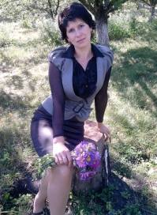
Курицына (Злобина) Анна Ивановна, моя мама, учитель истории и обществознания в Стемасской школе и мой классный руководитель. Родилась в г.Тольятти Самарской области (куда сразу же после свадьбы уехали её родители из нашего села) 27 апреля 1979 года, там же ходила в детский сад, но вскоре её семья вновь вернулась на родину своих дедов. Мама закончила Стемасскую школу и сразу же вышла замуж за моего отца Курицына Сергея Геннадьевича. Вскоре на свет появилась я! Бабушки и дедушки помогали молодой маме в моем воспитании, а она пошла учиться дальше, сначала закончила (заочно) Ульяновское училище культуры с красным дипломом по специальности режиссер культурно-досуговых мероприятий, т.к. быть артисткой – это мечта её детства, а затем поступила в Ульяновский государственный университет им. И.Н.Ульянова на специальность учитель географии, в это время она уже работала ( и работает до сих пор) в своей родной школе. Моя мама очень творческий человек, можно сказать, человек с прирожденным талантом: судьба наградила её богатой фантазией и воображением, она замечательно сочиняет стихи, умеет «зажечь» ребят, старается привнести в школу как можно больше свежих и интересных идей, которые находят положительные отзывы у коллег и учеников. Она имеет очень много грамот за добросовестный труд в системе образования, за активное участие в районный и областных конкурсах, есть даже дипломы за победу! А сколько интересных и увлекательных мероприятий проводится в школе под её руководством! И каждое из них- это интересное открытие, увлекательное путешествие, неиссякаемая радость творчества! Дома же она прекрасная хозяйка, любящая жена и мама, заботливая дочь!
А это мой папа, Курицын Сергей Геннадьевич, его жизнь не менее интересна. Родился он в г.Инза 23 декабря 1970 года. Какое то время молодая семья жила вместе с родителями, а потом решили уехать (в поисках лучшей и жизни) в столицу республики Узбекистан город Ташкент. Там папа закончил школу, увлекался механикой, приборостроением, любил мастерить разные «электрические приборчики»,собирал магнитофоны, любил возиться вместе с отцом в моторах автомобилей. Это увлечение и привело его в Ташкентский электромеханический техникум на специальность «электроприборостроение», который он с успехом закончил в 1990 году. И сразу же был призван в ряды Советской армии. Попал он в пограничные войска, на границу трех государств Ирана, Туркменистана и Афганистана. Был заместителем командира взвода контроля и пеленгования радиостанции противника.
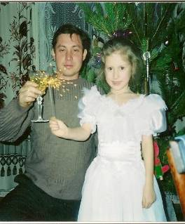
Честно отслужив 2 года вернулся в родной дом. А там смута, СССР развалился, узбеки стали вытеснять русских, жизнь становилась в таких условиях невыносимой. На семейном совете было решено вернуться в Россию, а именно в наше село. Первое время переселенцам приходилось трудно, но благо помогали родственники деда, которые жили здесь всю жизнь. Папу сразу же взяли на работу в колхоз «Первое мая» электриком. Такая профессия очень ценится на селе и пользуется спросом. Вообщем, без дела не сидел, даже одно время успел поработать на тракторе. В 1996 году он женился на моей маме. Молодая семья получила от колхоза 3-х комнатную квартиру, где мы и живем по сей день. В 1997 году его пригласили на более высокооплачиваемую работу в Барышские электрические сети электромонтером, где он уже более 14 лет с успехом трудится. Но это далеко не все его способности, я с гордостью могу сказать, что мой папа классный повар, заядлый рыбак, первоклассный автомобилист, замечательный хозяин и прекрасный семьянин!

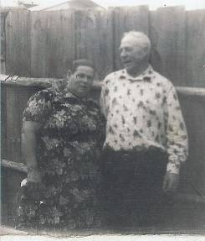
Лепешкины
Александр Андреевич (23.10.1931 -28.04.1991)
и Лидия Викторовна(14.11.1933 – 02.02.1998)

С особым трепетом мне хотелось бы рассказать о моей прабабушке Лиде. На её трудолюбивых руках выросла моя бабушка, моя мама, с любовь и нежностью она ласково обнимала и меня, когда я была совсем маленькой! Её жизнь очень сложная и трудная, на её пути были и голод, и холод, и война, и предательство, и смерть близких людей и… всего просто не перечесть! Родилась она в многодетной семье бедных крестьян Левиной Екатерины Яковлевны и Виктора Михайловича. Старший брат помогал отцу в поле, а она занималась хозяйством, нянчилась с младшими детьми, варила еду, хотя это и едой-то назвать сложно (лепешки из лебеды, картофельные очистки), по выходным и праздникам ходила по селу просить милостыню, чтобы не дать умереть с голоду своим сестрам. Однажды в одном доме, за богато накрытым столом (пироги, свежеиспеченный хлеб, молоко) после её просьбы: «Подайте, Христа ради!», ей грубо ответили: «Много вас тут таких ходит!»- «Стою, - говорит- ком в горле встал, слезы на глазах, ноги занемели и ни туда и ни сюда, не знаю как дверь обратно открыть!» - смахивая слезу рассказывала баба Лида моей маме. Вышла из дома и залилась горькими слезами, а хозяин дома догнал её и дал горбушку хлеба, и хоть сама умирала с голоду, но не съела, а понесла домой. Одно время даже, чтоб не умереть с голоду, её даже отдали в работники в богатый дом, вместо зарплаты – кусок хлеба да кружка молока. Ласки- то она там не видела, но хоть была сытой и в тепле. В том доме она сидела с маленькими детьми, хотя самой-то было чуть больше десяти. Украдкой от хозяев сшила себе из старых лоскутков, которые хозяйка просила выкинуть, нижнее белье. А чтоб никто не видел и не узнал, постирать она их решила в проруби откуда воду брали, а вода-то там стоячая, тут же помутнела. Одела она на себя это мокрое белье вечером после бани и от испуга, что ругать начнут, ночью в мороз домой побежала, а это порядка 15 километров. «Бегу.- говорит,- слышу лошадь едет, а рядом собака лает, так я в сугроб зарылась, от страха». Домой добралась к утру, вся обледенелая, испуганная, уставшая. После этого как бы трудно не было мать её никуда не отдавала. Одеть, обуть было нечего, ходили всей семьей в одних лаптях. - «Бывало, девчонки в клуб нарядятся, косы заплетут и с песнями по деревне, а мы дома сидим на печке!». Но все эти невзгоды не сломили мою прапрабабушку, а сделали её сильнее и мудрее. С ранних лет она работала на ферме с овцами. Там же, на работе, познакомилась с молодым плотником, который строил конюшню в нашем селе, Александром Лепешкиным. А 17 января 1956 года они поженились. Сначала жили в с.Красный Бор с его родителями, там же родился их первенец Алексей (25 октября 1956 г.р.),а потом перебрались в Канабеевку, где мой прадед построил свой дом. Моя бабушка Тамара, родилась уже в новом доме. В 1961 году 20 июля на свет появился сын Владимир, а через два года дочь Маргарита. Хозяйство было большое, коровы, свиньи, куры- жизнь стала потихоньку налаживаться. Трудно приходилось и с детьми, и с работой, и с хозяйством. Уходили на ферму затемно и приходили затемно! Время шло и отголоски такой работы, на выносливость, отразились на её здоровье, болели ноги, почки, стал развиваться сахарный диабет, да тут ещё и давление! Но баба Лида никогда не жаловалась, прекрасно воспитала 4-детей, 8-х внуков, и даже немного успела «повозиться» со мной. В ее жизни было много горя: она потеряла отца на Великой Отечественной войне, она потеряла брата, маму, мужа и самое страшное она лишилась, своей кровиночки, старшего сына Алексея. Он умер внезапно, по глупой случайности, в расцвете сил ( ему было 36 лет), никто не ожидал такого поворота событий, это произошло, как гром среди ясного неба. Что сказать…, а можно ли понять горе матери, потерявшего сына. После его смерти она прожила ещё 6 лет, но каждый божий день, она вспоминала о своем Лёнюшке! Даже когда умирала говорила о нем. Моя прапрабабушка ушла из жизни в возрасте 63-лет. Что говорить, жить бы еще да жить, но прошлое дает о себе знать! Я вот думаю, что не каждый сможет вынести такое и остаться человеком. А моя прабабушка смогла, выстояла и ни на кого не держала зла!
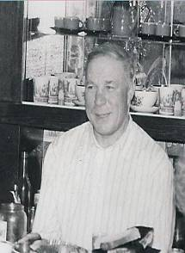
Своего прадеда Александра я знаю только по рассказам бабушки и по тем постройкам, которые до сих пор стоят в нашем селе. Он был плотником от бога, в его руках «горели» все дела. Для села он сделал очень много, строил избы, бани, фермы и многое другое. В 1969 году принимал активное участие в строительстве уникального культурно-исторического и научно-исследовательского центра – Ленинского мемориала. В Ульяновск он отправился добровольцем, искренне желающий внести своим трудом лепту в создание ленинского центра. Мой прадед очень любил животных, а особенно лошадей, да и лошади отвечали ему взаимностью. Бывало разбушуется конь, не подпускает никого, сразу за Санюшкой бегут, как будто он волшебное слово знал. Он был очень аккуратным, все у него по полочкам было разложено. А как он любил своих детей, все готов был для них сделать. Бывало денег не было, а удивить ребятишек хотелось, так он колечки из монеток научился делать, на радость ребятишкам. Даже моя мала успела пофорсить в таком «перстенёчке». Работал дед день и ночь, хоть в последнее время и болел часто (сердце), все хотел, как лучше, для дома, для семьи. «Вот уйду, - говорит- на пенсию, и буду отдыхать!» До пенсии он не дожил ровно полгода, 28 апреля 1991 года его не стало. Но оставил он после себя много хорошего, люди вспоминают его добрым словом до сих пор!
Семья была большая и дружная, все-таки 4 детей и 8 внуков это не мало, по выходным все собирались в родном доме, места даже за столом всем не хватало! Моя бабушка Тамара вышла замуж самой первой в 1977 году и уехала с мужем в г.Тольятти, там на свет появились моя мама и мой дядя Алёша (1982 г.р.). Затем женился старший сын Алексей на молоденькой медсестре Нине, которая работала в нашем селе по распределению, вместе они перебрались в районный центр Вешкайма, где у них народились дети Ирина (1981 г.р.) и Лидия ( 1984 г.р.). Сейчас Ирина вышла замуж и стала Капустиной живет в г.Ульяновске, воспитывает дочь Ксению. А Лидия (Иванова) живет и работает в г. Самара, три года назад у нее родился сын Матвей. Тетя Нина по-прежнему работает медсестрой в Вешкаймской районной больнице, после смерти мужа, вновь вышла замуж за замечательного человека д.Колю, который для нашей семьи стал как родным. Вскоре женился и средний сын Владимир на местной девушке Качилиной Любе, остались они жить в родном селе, у них уже 2 взрослых детей Сергей (1982 г.р.) и Наталья (1986 г.р.) и 2 внуков Никита и Даниил, оба 2007 г.р. Самой последней вышла замуж младшая дочь Маргарита и стала носить фамилию Климина, молодой семье дали квартиру в с.Стемасс. д.Сережа (муж), работал в колхозе водителем, она же была продавцом в местном магазине, у них родились 2-е сыновей: Евгений 1987 г.р. и Дмитрий 1989 г.р. Сейчас Женечка женился на Резниковой Наталье и живет в г.Краснодар, в прошлом году у них родилась дочь, которую назвали в честь бабушки Маргаритой. А Димочка, самый младший внук Лепешкиных, трагически погиб в 2006 году в возрасте 17 лет.
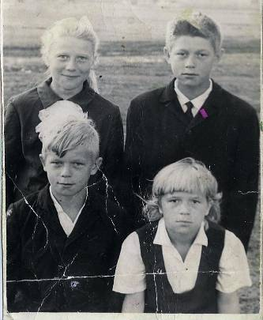
Время летит очень быстро вперед, сейчас пустует отчий дом, всё реже мы собираемся за праздничным столом, у всех свои семьи, свои проблемы. Но в случае радости и горести вся наша большая, дружная и крепкая семья Лепешкиных собирается вместе!

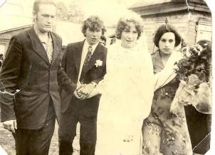
Злобины
Иван Александрович
и Тамара Александровна

Мой дед Иван родился в с.Стемасс 21 сентября 1956 года. Здесь же закончил восемь классов, отучился на специальность электромонтер (он очень хорошо разбирался в электрике), получил водительские права всех категорий, а затем отправился Родину защищать. В это время его семья переехала в г.Тольятти. Когда он служил, к сожалению, не стало его мамы. Отец от горя запил. Дед вернувшись домой, стоял перед выбором, что делать дальше? Матери нет, отец пьет, младший брат тоже пристрастился к выпивке. Вообщем никакой поддержки у молодого парня. И тут одноклассник, Лепешкин Алексей, предложил: «Жениться тебе надо, Вано, у меня и невеста на примете есть – сестра моя Тамара!». «А что девка скромная, работящая,
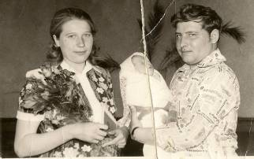
- подумал дед. И уже 26 августа 1977 года они сыграли свадьбу. Посаженными родителями деда были его родной дядя (Шура) и тетя Нюра( она же родная тетя бабушки Тамары). Сразу после свадьбы он вместе с молодой женой перебрался в г.Тольятии, там и работа стоящая и малосемейку сразу дали. Работал на заводе электромонтером, слесарем. Бабушка Тамара устроилась на работу лифтером. А потом родилась моя мама. Когда она немного подросла, пошла в детский сад, бабушка устроилась туда же помощницей воспитателя, чтоб быть к ней поближе. Вскоре ( 04 ноября 1982 г) на день казанской божьей матери родился богатырь сынок – Алексей. Трудно было справляться молодой семье с детьми без поддержки близких, и семья решает перебраться, на время, в деревню, поближе к родителям. Но так получилось, что и остались здесь навсегда! Мой дед устроился работать на большой трактор «К-700», успел поработать и колхозным электриком на зерноскладах ( летняя пора в те годы была «горячая», день и ночь пшеницу оприходовали), потом его назначили бригадиром тракторной бригады, был заведующим фермой ( говорят руководящие должности ему «подходили»). Друзья вспоминают: «Ну настоящий начальник, небольшого роста с плотным телосложением, говорил по городскому, умел отстоять свою точку зрения, не боялся поспорить даже при председателем колхоза!». К его мнению прислушивались, ведь дельные вещи говорил. Даже выбрали его в местные депутаты. Но 25 мая 1992 года, мой дед Иван, трагически погиб. Его не стало, не стало доброго, отзывчивого, безотказного человека, заботливого отца и прекрасного семьянина! Дети были еще маленькими: маме было -13 , д.Леше -10. Особо не хватку мужской поддержки чувствовал на себе, сын Алексей. Бабушка рассказывала:
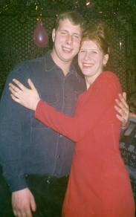
«Вот посадит бывало Володя своего Сереженьку в трактор и поедут они в обнимку в поле, пахать, а моему-то тоже охота, вот он и крутится вокруг них, как собачонка. А был бы отец, да разве ж так было бы, да он бы у него сам за рулем ездил!» Трудно было бабушке Тамаре с двумя детьми, да к тому же и хозяйство большое: 2 коровы, несколько телят, свиньи; работа очень ответственная- продавец в сельском магазине – все это в одночасье свалилось на её женские плечи. Уставала, но боролась из последних сил, чтоб её дети не хуже других ели, пили, одевались. На выходных ездила в Москву на рынок за вещами, а потом их перепродавала в нашем селе, имела с этого небольшую прибавку к своей зарплате. Из Москву везла своим детям все самое лучшее и модное. У них у первых в селе появился видеомагнитофон, игровая приставка «Денди», музыкальный плеер. Вообщем, все силы отдавала бабушка для того, чтоб её дети не в чем не нуждались. Летом сено всем мужья везут, она бегает то к одному просит, то к другому, в последнюю очередь дай бог ей привезут. Она потом всю ночь вместе с моей мамой убирает его на сеновал, а утром то на работу. Потом магазин в нашем селе закрыли и она пошла работать на ферму, а когда колхоз развалился, не стало ни фермы, ни работы. Как хочешь так и живи! Все эти напасти сильно сказались на её здоровье, уже после сорока лет она ушла на пенсию по инвалидности, а сейчас подрабатывает в Стемасской школе помощником повара. В 2003 году вышла замуж за моего деда Геннадия (жена-то у него, моя бабушка Шура тоже умерла). Так вот и живут душа в душу уже восемь лет. И мама с папой довольны, вроде и дед не один и бабушка не одна! Так что на каникулах я отдыхаю и у бабушки по линии мамы и у дедушки по линии папы! Вот и такое в жизни бывает!

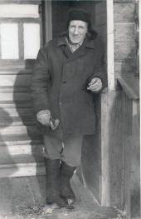
Лепешкины

Андрей Петрович (1912 – 1989)
Анна Петровна (1914 – 1978)

Жили на окраине с.Соплевка (ныне Красный Бор) Вешкаймского района в деревянной избе. Мой прапрадед был прекрасным мельником и отличным плотником, его руками была построена большая часть деревянных домов в родном селе, нашего и соседнего районов. Прапрадед всегда любил работать с деревом. А его дуги в упряжку для лошадей славились на всю Ульяновскую область. На стройку домов, для помощи брал своего старшего сына, моего прадеда Александра (1933 г.р.), поэтому он с детства очень любил мастерить, а став повзрослее самостоятельно взялся за плотническое дело. Стамеска, рубило, да и обыкновенный топор в его руках
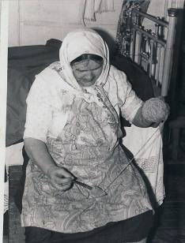
превращались в волшебные инструменты. Его «золотые руки» могли и сруб срубить, и дверь сделать, да и любые фигурки (игрушки для детей) выточить. Кроме моего прадеда в семье было еще 3 детей:

Старшая Нина (1938г.р.) по мужу (Читнева), проживает в с.Красный Бор Вешкаймского района, имеет 2-х дочерей: Валентину и Елену и 3-внуков.

Николай (1940-2003) жил в с.Канабеевка, был женат на Елисеевой Екатерине Ивановне, родил 2-х сыновей: Венедикт живет в нашем селе (дети: Светлана – работает в Москве в аптеке, Александр – умер, сразу после армии по болезни в 2006 году) , Евгений проживает в г.Ульяновске, имеет взрослого сына Игоря

Анатолий (1952г.р.) проживал в с.Красный Бор, женат не был, детей не имел. Умер в 2005 году по болезни. Похоронен в своем родном селе.
Прапрабабушка Анна всю свою жизнь проработала в колхозе дояркой, имела награды, в том числе «За доблестный труд».

Дом, в котором жила большая и дружная семья Лепешкиных в настоящее время сломан.

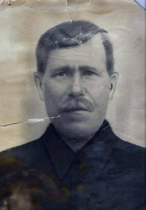
Богомоловы
Михаил

и Александра Матвеевна(1897-1986)

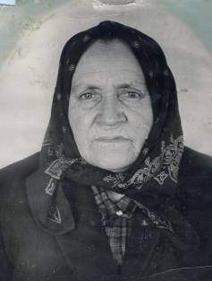

Проживали в с.Стемасс, работали в колхозе

У них было трое детей:
Екатерина, сейчас живет в г.Краснодар, дети Валентина, Александр и Владимир
Анна ( моя прабабушка), умерла в возрасте 38 лет, похоронена в г.Тольятти.

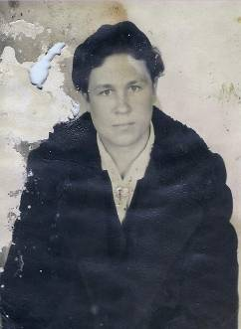
Сын Александр (дядя Шура) живет в с.Стемасс и по сей день, женат на Анне (Левиной), имеют 3-х детей: Лидию по мужу Тряпичкину, (г.Ульяновск) у неё 2 сына (Александр и Дмитрий), Владимира ( жена – Раиса, сын – Александр, дочь Ирина, по мужу Самойлина), проживают в г. Подольск московской области. Рядышком с отцом живет младшая дочь Ольга(Киселева), её же дети (Наталья Салманская и Ирина Мадурова живут в г.Краснодар). Есть правнуки – Дарья(2007) и Дмитрий (2011).

Примечательно, что дядя Шура (родной дядя моего деда Ивана) женат на нянь Нюре, а она приходится родной тетей моей бабушке Тамаре.

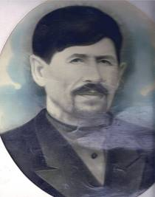
Канабеевы
Иван Сергеевич (1894-1964)
и Елизавета Николаевна
(1896-1975)(Полякова)
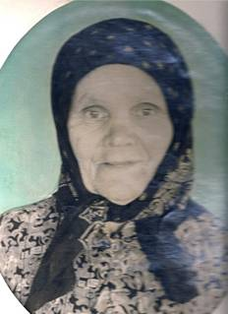
Мой прапрадед был плотником, печником,( а печник в те годы очень нужный человек, все приглашали, печку или голландку сложить), в Великую Отечественную войну охранял склады с боеприпасами в с.Глотовка, в 50-х годах ХХ века строил колхозные фермы, , возил лес на лошадях и быках. В семье их было 3-е: он, брат Михаил и сестра Евдокия. Прапрабабушка работала в колхозе «Большевик», у неё была всего лишь одна сестра Мария, по мужу Кузнецова. Поженились они в 1920 году, а уже 21-м родился сын, которого назвали в честь отца Иван, а в вскоре на свет появилась и моя прабабушка Надежда, в 1925г- родилась Екатерина, в 1930г-Мария, затем Николай(1938 г.р.) и Венедикт(1942 г.р.). Интересно, что последний сын, которого у нас в семье зовут Роман(дядя моего деда Гены) женат на родной тете моей бабушки Тамары Ираиде(Левиной).У них 2-е детей: Вера и Иван, и 3 внуков (Дмитрий, Сергей и Александр).
Трагическая случайность произошла со старшим сыном Иваном, он прошёл всю Великую Отечественную войну и был убит в Берлине 8 мая 1945 года, когда водружал Советский флаг на немецкое здание.

Лёвины Екатерина Яковлевна(Зайцева) и Виктор Степанович

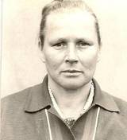
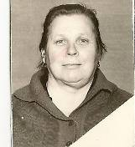
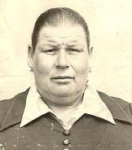
Моя прапрабабушка Екатерина Яковлевна родилась 21 ноября 1911 в деревне Канабеевка в семье кузнеца Якова и домохозяйки Марии. Прапрапрадед – участник первой мировой войны, получил ранение в ногу. В семье, кроме прапрабабушки Катерины была ещё дочь Анна, вскоре после её рождения матушка Мария умерла от тяжелой болезни, будучи совсем молодой, а Яков женился на Яшиной Софье, которая в дальнейшем и стала для девочек матерью. Что сказать, о жизни с мачехой, ни любви, ни ласки! Прабабушка говорила, что очень плохо жили, голодовали. В период коллективизации со двора забрали последнюю корову, из амбаров выгребли последние крошки хлеба. В 18- летнем возрасте вышла замуж за Виктора Васильевича Лёвина, 1905 г.р. Работала в колхозе телятницей, летом с утра до ночи в поле. Стали появляться дети сначала Венедикт, в 1933 году родилась моя прабабушка Лидия, следом за ней Михаил и Тоня , которые от слабости и голода, умерли в младенчестве, в 1937 году родилась Антонина, а в 1938 Анна. Когда началась Великая отечественная война она была беременная пятым ребенком, мужа Виктора буквально через неделю вызвали в Вешкаймский районный военкомат и забрали на фронт. Но не долго пришлось защищать старшине свою Родину, 8 сентября 1941 г попал в плен ,где из комплектующих деталей он собирал мины и торпеды, наполнял их взрывчаткой и готовил для передачи на немецкие корабли. Работал по 14 часов в день без выходных, при скудном питании, жили в бараках. А 21 сентября 1941 года родилась дочь Ираида, которая никогда не видела своего отца. Умер он в шталаге -1А 7 апреля 1942 года. Увековечен в п. Фурманово Багратионовского района Калининградской области. Тяжело было смотреть на детей, когда есть не чего, холодно, одеть нечего. Бригадир предложил: « Давай Екатерина в твоей избе, вроде, красного уголка для работников сделаем, отапливать сами будем!». Что делать? Не умирать же от холода. Пустила. «Они придут, рассядутся в грязных сапогах, завернут самокрутки и задымят, а ребятишки забьются на печку на голые кирпичи, и сидят не высовываются.» Однажды в кармане принесла горсточку зерна для каши младшенькой, так её за это чуть под суд не отдали! Все ночь допрашивали в сельсовете, а дети в это время одни были. Но на утро отпустили, то ли пожалели детей, то ли сажать то ли сажать- то было не за что! Так и жили, а можно сказать не жили, а бедствовали! Но выстояли, дети выросли дочери по выходили замуж. Венедикт уехал освоять

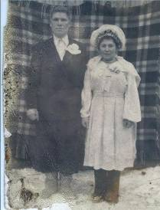
Злобины
Александр Павлович и Анна Михайловна

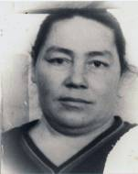
К сожалению, про родственников моего деда Ивана я знаю очень мало. Прадед Александр воспитывался в крестьянской семье Злобина Павла Николаевича и Анастасии Ивановны. Мой прапрадед был заядлым охотником, занимался разведением пчел. И было у него интересное увлечение. Он разводил гусей, да не простых, а бойцовских. Гусей он возил в Красный бор на гусиные бои. А прапрабабушка умерла рано, сразу после рождения дочери Нины. Прадед же развозил по селу воду в бочке на лошадях. В 1954 году женился на моей прабабушке Богомоловой Анне Михайловне (1937 г.р.). Она очаровала его своим красивым голосом, «Ах, как она пела» - говорят жители нашего села. Была очень веселой, заводилой в любых компаниях. Я думаю этот творческий задор достался моей маме именно от неё. Кстати, и имя Анна моей маме дали тоже в честь неё. Она была очень добрым и отзывчивым человеком, всех в своем доме могла приютить. Бывало едет обоз с цыганами и на ночлег негде остановиться, так она всех в свой дом приглашала! Работала и свинаркой и телятницей, а потом перебрались в город Тольятти, но там она уже прожила не долго, в 1976 году её не стало.
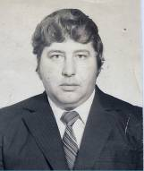
Вместе с мужем они прожили 22 года и родили двух сыновей моего деда Ивана и дядю Владимира. Когда прадед и младший сын Владимир остались одни, они стали прикладываться к рюмке. Работали то на заводе, то на складах, то на овощной базе, но нигде долго не задерживались ( кому нужны пьяницы – говорило начальство). После смерти прадеда Александра в 1992 году, Владимир остался один в городской квартире, без жены, без детей. Его быстро приметили «черные риэлторы» и в 1996 году, продав квартиру, он пропал. О дальнейшей его судьбе нам не известно ничего. Ровно на сороковой день после смерти прадеда Александра умер и мой дед Иван ( прямо мистика какая-то!). Так и не стало некогда счастливой семьи! Лишь один продолжатель рода Злобиных остался- это мамин брат Алексей и мы надеемся, что фамилия Злобиных в нашем роду будет приумножаться и еще долго-долго существовать, и этой фамилией будет гордиться наша великая страна!

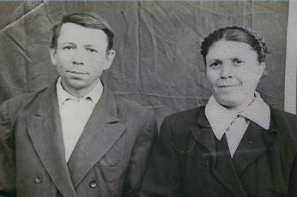
Морозовы
Иван Максимович и
Ефросинья Лаврентьевна

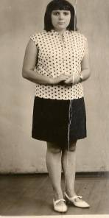
Мой прадед Иван Максимович родился в с.Васильевка Инзенского района 04 февраля 1922 года. По болезни в раннем возрасте частично потерял слух и зрение. Все свою сознательную жизнь жил в г.Инза (район Китовка), в годы Великой Отечественной войны, всем «обществом слепых» собирали патроны для фронта, был замечательным вальщиком, его валенки славились на всю Ульяновскую область. Прабабушка Ефросинья родилась 14 мая 1921 года в семье Сверчковых Лаврентия Павловича (1891 г.р.) и Салманиды Петровны (Безвительновой) (1897 г.р.), потеряла родителей еще будучи совсем маленькой и воспитывалась вместе с братом Александром неродной теткой(женой брата отца, который тоже к тому времени умер).В молодости у неё была большая красивая коса, это было её единственное украшение, как говорит сама баба Фрося, так как одежда на ней была очень-очень плохая. Однажды директор Тияпинской школы Алексей Петрович оставил её после уроков и дал много одежды ( платья, ботинки, отрез материала на юбку) и с того дня стала она ходить «нарядная». Во время войны была курьером, разносила почту. И в дождь, и в снег, и в холодный студеный ветер - она ходила в другие деревни, потому что понимала, что родные ждут писем с фронта. 14 октября 1947 года вышла замуж за прадеда Ивана Морозова. Бабушка Фрося рассказывала: « Идем мы с ним рядом, а он маленького роста, слепой, глухой, люди молвят вслед, батюшки, по оброку что ли такая красавица замуж вышла!» «Любви никакой не было, работала день и ночь, тут дети пошли, сначала Шура народилась в 1952 году, потом Нина в 1955.А в 1957 году ждали мальчика, уж больно прадед хотел сына, но на 7 месяце беременности, упала бабушка Фрося с крыши при строительстве (раньше ведь не смотрели на положение женщины, все работали на ряду с мужчинами), потеряла она ребеночка, сын был бы. Потом долго-долго болела. К богу обратилась, часто ходила в церковь в с.Оськино, помогала батюшке по хозяйству. Потом все чаще стал болеть прадед и моя бабушка Шура забрала родителей в нашу деревню. Но здесь 29 ноября 1999 года дед Максимыч умер,(прожив вместе с бабушкой Фросей 52 года), а потом в 2003 году умерла и бабушка Шура. После смерти дочери баба Фрося все чаще стала болеть, и грустить о своей дочери Нине, которая к этому времени жила в г.Новокуйбышевес мужем Николаем и двумя сыновьями: Павлом( дочь Екатерина) и Сергеем( дочь Анастасия). Когда у внуков стали появляться дети они забрали бабушку к себе в Самарскую область. Где она и проживает в полном здравии и по сей день! В этом году она отметила свое 90летие! И мы надеемся еще отпраздновать и её 100-летний юбилей!

целину, работал на тракторе, распахивал бескрайние степные земли, там же в Оренбургской области остался жить навсегда, женился на девушке Галине у них родились дети: Маргарита (Саудабаева) и Владимир. В 38-летнем возрасте умер по болезни. А его дети по-прежнему живут там же. У т.Риты 2е детей (Евгений и Елена) и трое внуков (Сергей, Александра и Артем). Раз в год они приезжают к нам в гости, на свою историческую родину, повидаться с родней!
Дочь Антонина вышла замуж в 28 летнем возрасте за Геннадия Полякова «А кто меня, бедноту – то замуж возьмет»- говорила она. Работала всю жизнь в колхозе дояркой, у неё двое детей Евгений (живет в Тольятти) и Владимир (живет в р.п. Майна) и четверо внуков Сергей, Светлана, Максим и Юлия. К сожалению в 2003 году няня Тоня скоропостижно умерла.
Дочь Ираида вышла замуж за Канабеева Венедикта, ( родного дядю моего деда Гены) У них 2-е детей: Вера и Иван, и 3 внуков (Дмитрий, Сергей и Александр). Работала в колхозе дояркой, имеет награды за «Доблестный труд». Живут по-прежнему в Канабеевке. Сейчас на заслуженном отдыхе.
А Анна вышла за родного дядю моего деда Ивана Александра (дядя Шуру) .Живут в с.Стемасс и по сей день,имеют 3-х детей: Лидию по мужу Тряпичкину, (г.Ульяновск) у неё 2 сына (Александр и Дмитрий), Владимира ( жена – Раиса, сын – Александр, дочь Ирина, по мужу Самойлина), проживают в г. Подольск московской области. Рядышком с отцом живет младшая дочь Ольга(Киселева), её же дети (Наталья Салманская и Ирина Мадурова живут в г.Краснодар). Есть правнуки – Дарья(2007) и Александр(2011).
Моя прапрабабушка имела несколько медалей: «Медаль материнства», «Ветеран труда», «Медаль за доблестный труд в Великой Отечественной войне 1941 – 1945 г.г.».
Бабусенька (так называли прапрабабушку в семье) умерла 18 декабря 1991 года на 83-м году жизни. Она с достоинством прожила долгую и трудную жизнь. Но как она говорила счастливую, ведь счастье это её дети, внуки и правнуки!

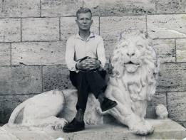
Курицыны
Григорий Федорович
и Надежда Ивановна
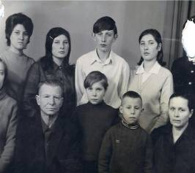
Прадед Григорий родом из г.Фергана, родился в далеком 1912 году в семье механика Федора и домохозяйки Арины 1890 г.р. Его отец Федор работал в Фергане на хлопковом заводе, ремонтировал станки. Был участником первой мировой и русско-японской войны, награжден Георгиевским крестом четвертой степени. К сожалению эта семейная реликвия в 60-х годах при переезде в г.Инза была потеряна. В раннем детстве семья Курицыных из Ферганы переехала в с.Канабеевка. Здесь же Григорий повстречал свою будущую супругу Надежду Канабееву 1924 г.р. Накануне Великой отечественной войны они поженились, а в конце 1941 года прадеда забрали на войну. На фронте он был водителем амереканской грузовой машины «Студебеккер», прошёл дорогами войны от начала до конца и в 1945 году вернулся домой, где его ждала жена и народившаяся без него в 1942 году дочь Александра. А вскоре после возвращения в 1947 году родился мой дед Геннадий, вслед за ним в 1948 году сын Юрий, в 1950 году дочь Лидия, а в 1952 году на свет появилась Любовь, самый младший сын Федор родился в 1954 году. Начальную школу мой дед закончил в Стемассе. До школы добирались пешком, а это без малого 7 километров. Поэтому решили перебраться в другое село, где есть школа. Выбор пал на с.Вешкайма. Там дети выросли, разъехались по разным уголкам кто в Инзу, кто в Ташкент, кто в Ульяновск. Прадед умер в 1979 году, а прабабушка Надежда умерла 17 апреля 1995 года. Сейчас уже нет в живых и брата Юрия, он умер в 2003 году в г.Инза. Тётя Лида (Гаранина) живет в Ульяновске, сейчас на пенсии, воспитывает внуков Ангелину, Арину и Михаила. Дети Олег и Ольга тоже живут в городе. Старшая сестра Шура живет в г.Инза занимается целительством, лечит людей молитвами. У неё взрослая дочь Татьяна, внучка Люба и правнучка Олеся.Тетя Люба (Чулюкова) живет в г.Барнаул, сейчас на заслуженном отдыхе, присматривает за хозяйством и внучками Настей и Соней от дочерей Натальи и Светланы. Дядя Федор проживает в Инзе , у него двое детей: Оксана и Дмитрий. Вот такая большая и дружная семья!
Так что наш род Курицыных продолжается!
III.Заключение

Трудные и героические времена пережили мы вместе со всей страной… Бури, проносившиеся над Россией, уносили и предков, и память о них. По крупицам приходится собирать сведения о своих даже недавно ушедших родственниках, но стоит потянуть ниточку — и начинает разматываться клубочек истории…
Не всё так просто с семейной памятью. Для её существования, развития и процветания нужно, чтобы были хранители памяти и восприемники этой памяти. Хорошо, когда тех и других в семье много.
Ценность семейной памяти велика. Предки и ныне живущие, передавая фонд семейной памяти потомкам, так или иначе заставляют их взглянуть на позиции семьи и рода: если семья основывалась на принципиальности, гражданственности, совести, доброте, духовной чуткости — это ли не вечные ценности? А главная фамильная ценность — честь семьи и фамилии, родового имени как знака рода. И главная задача — сохранение их в чистоте. В связи с этим становится совершенно понятным завет гениального Пушкина: «Бескорыстная мысль, что внуки будут уважены за имя, нами им переданное, не есть ли благороднейшая надежда человеческого сердца?»
Оглянитесь и вы. Что подсказывает вам семейная память? Нашли ли вы среди своих предков и родственников того, кем можете гордиться и чьему примеру хотите следовать? Будет ли у вас что вспомнить? Будет ли что вспомнить о вас вашим детям и внукам?
Храните семейные реликвии и архивы — именно в них запечатлена семейная память, именно они дают представление о жизни, занятиях, мыслях ваших близких в недалёком и далёком прошлом… Узнайте о своих корнях…
А там уж сердце, совесть, разум и время расставят всё по своим местам.
Жизнь коротка. Не теряйте драгоценного времени!

IV.Список литературы
Основные источники, используемые мною по составлению родословной:
-Устные и письменные источники по составлению родословной
-Генеалогические источники ХХ столетия: похозяйственные и домовые книги, свидетельства о рождении, о заключении брака, о расторжении брака, о смерти.
www.genery.com.ru (программа «Древо жизни» для построения генеалогических деревьев);
www.vgd.ru («Всероссийское генеалогическое древо»);
www.petergen.com (Петербургский генеалогический портал);
www.genealogia.ru (Классический интернет-сайт общей генеалогической направленности) и многие другие.

V.Приложения

Генеалогическое древо Злобиных
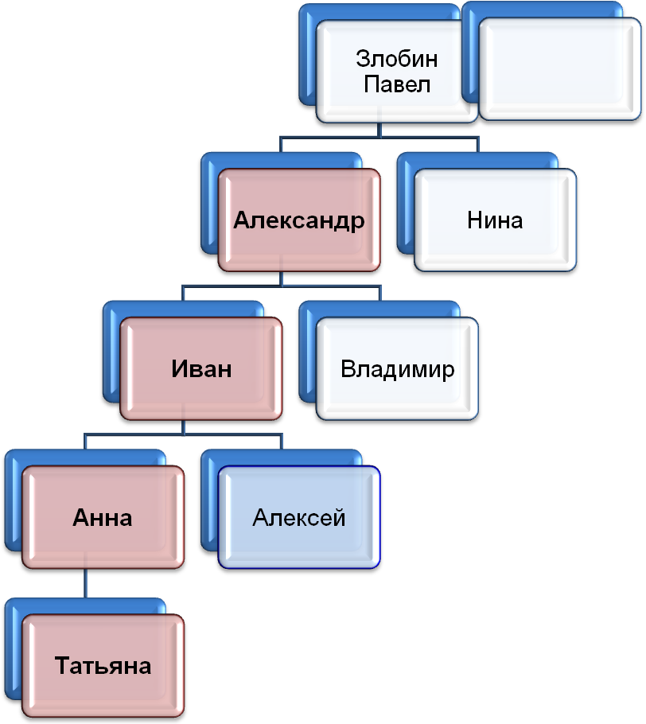

Генеалогическое древо Лепёшкиных

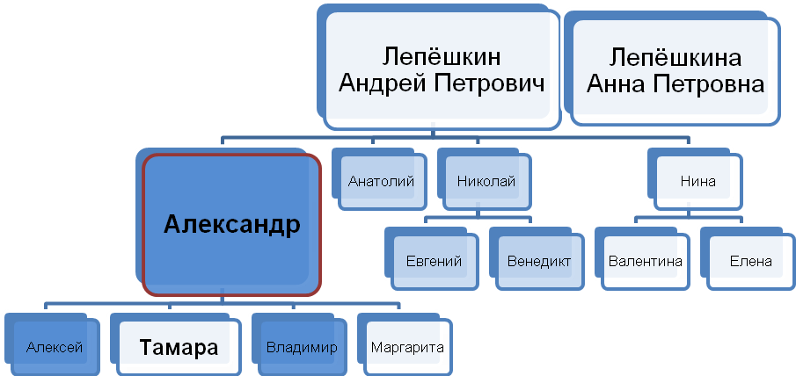
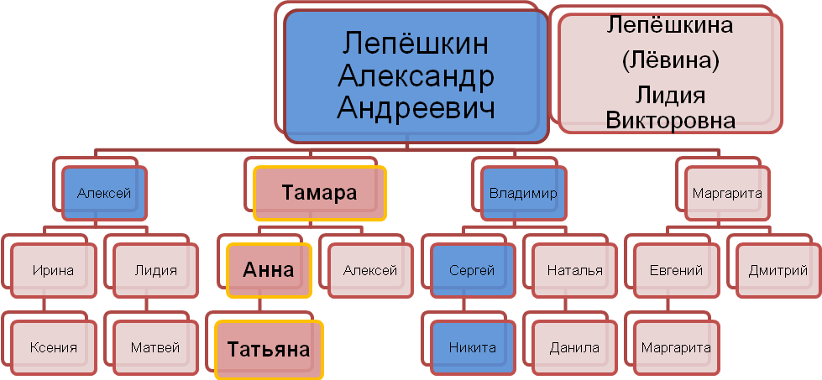

Генеалогическое древо Канабеевых

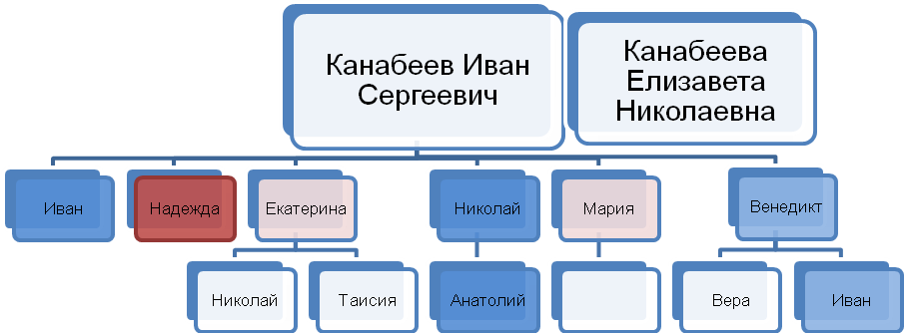
Генеалогическое древо Курицыных

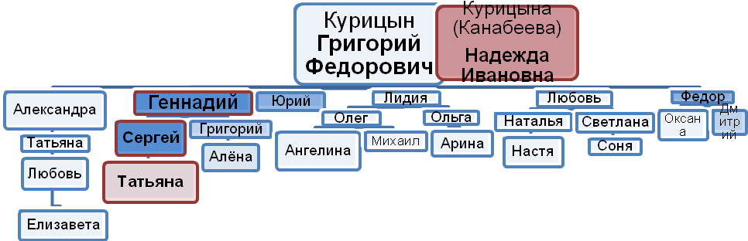

Общественное признание

нашей семьи
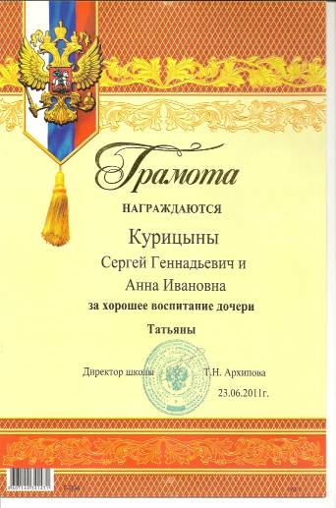
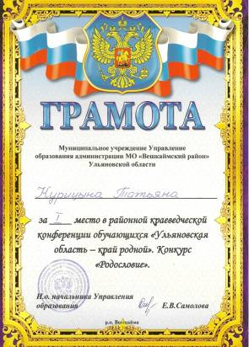
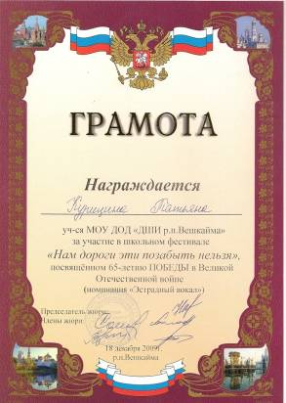
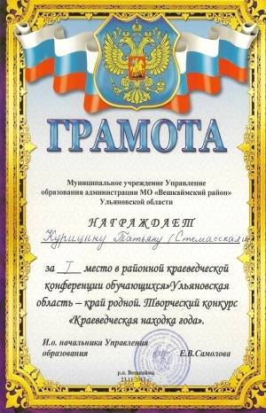
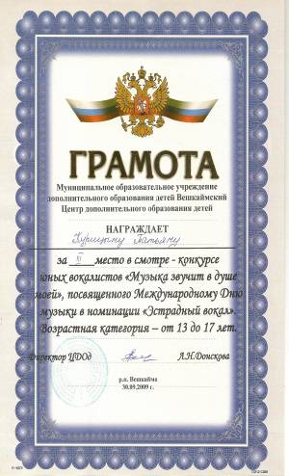
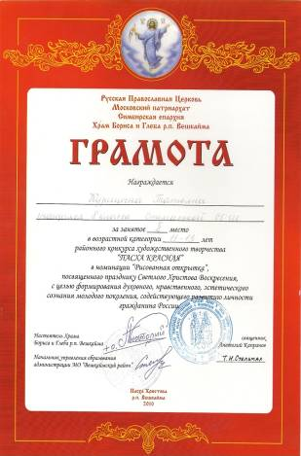

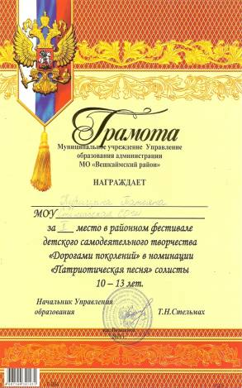

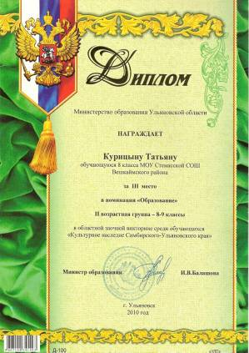
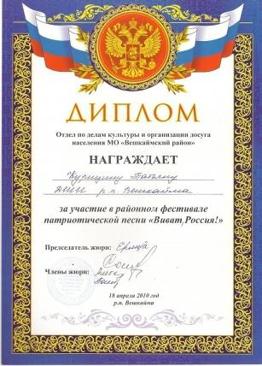

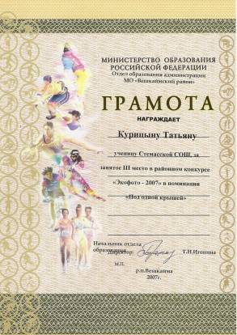
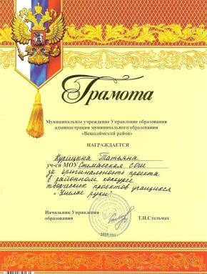

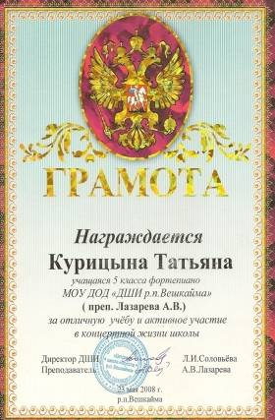
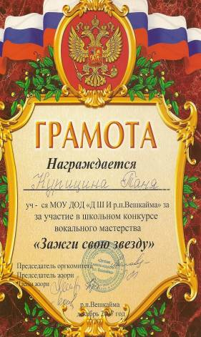
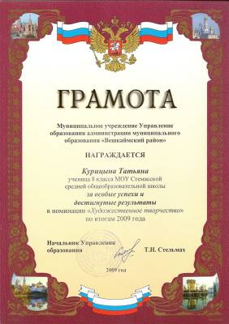
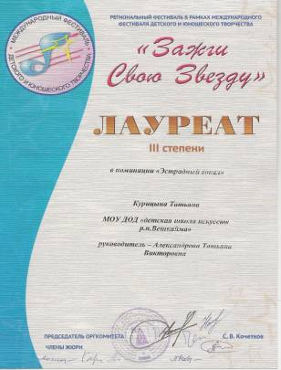

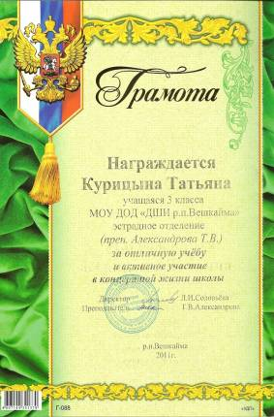
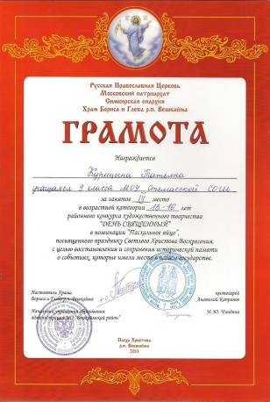
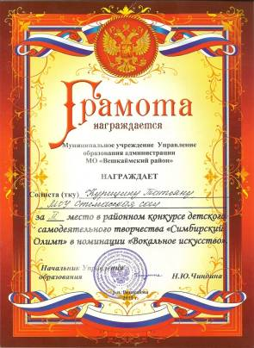
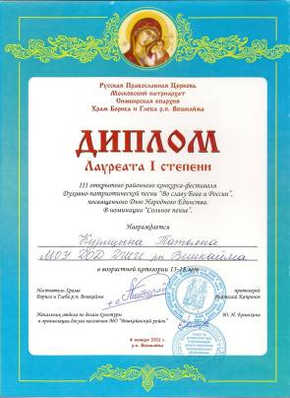

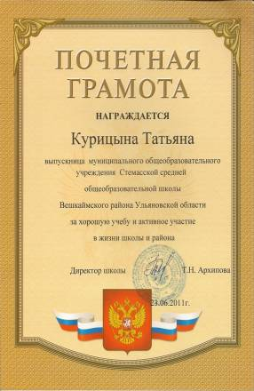
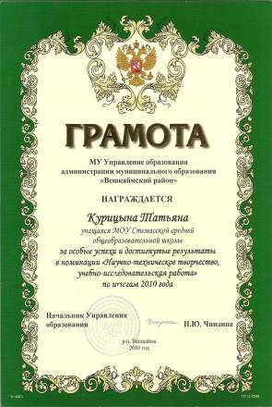
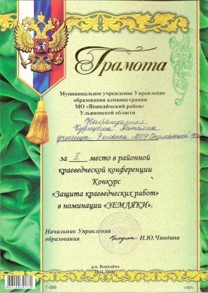
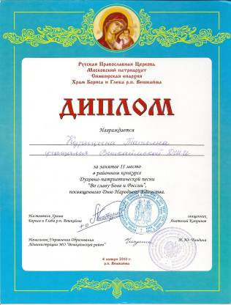
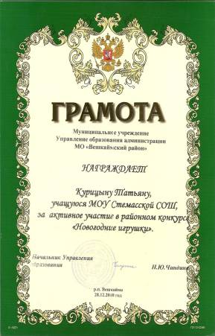
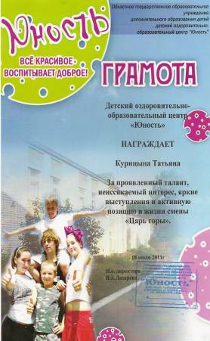
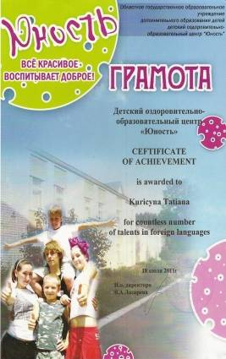
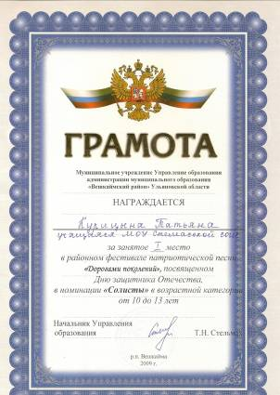

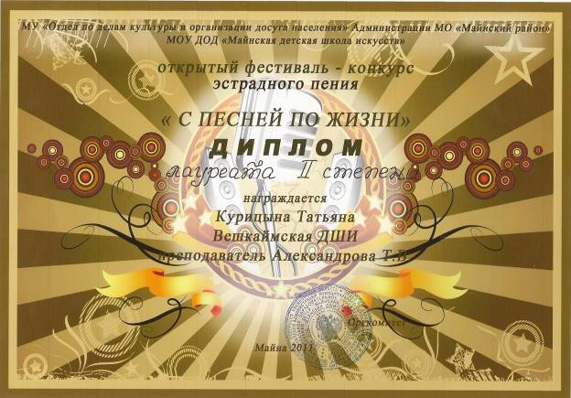

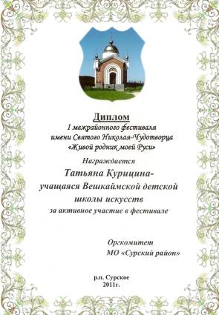
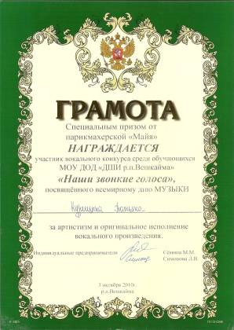
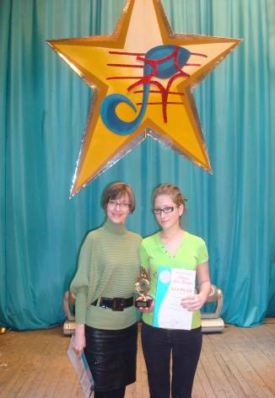

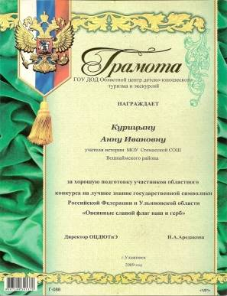
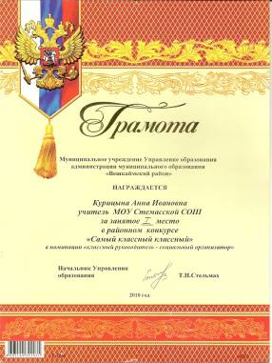

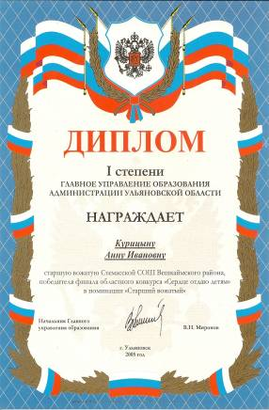
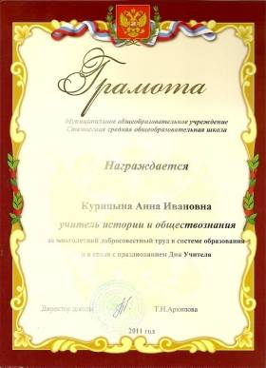
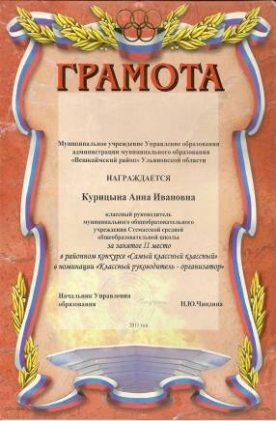

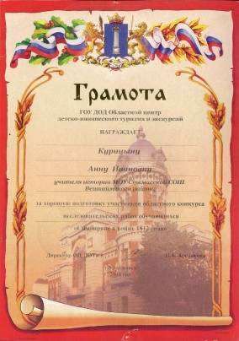
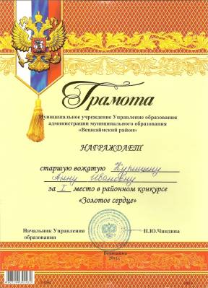

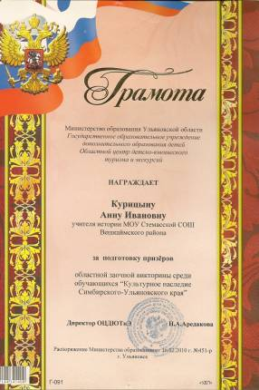
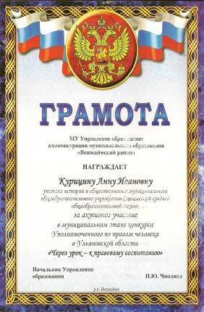
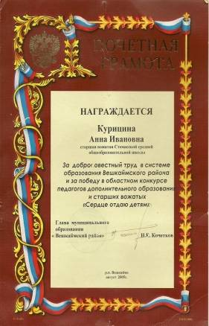
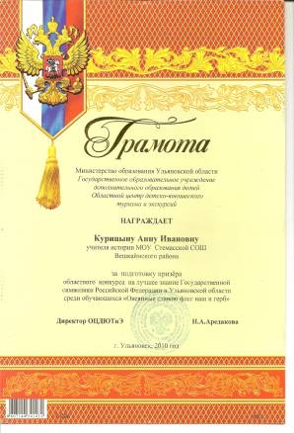

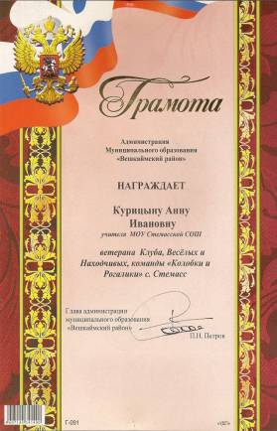
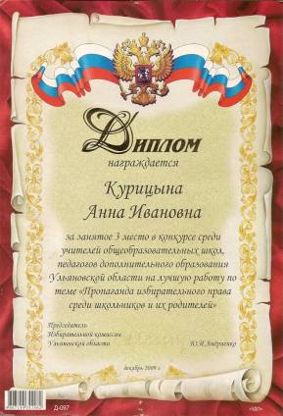

Такие удостоверения, орденские книжки, звание «Ветеран труда» -
есть у каждого из моих прадедов и прабабушек
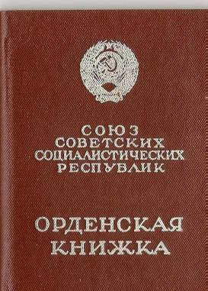
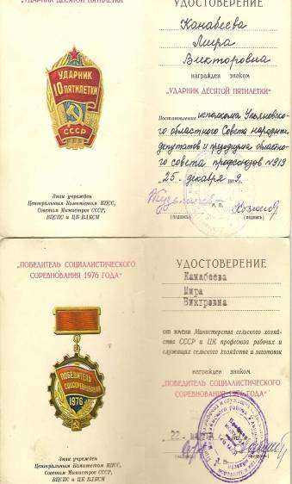

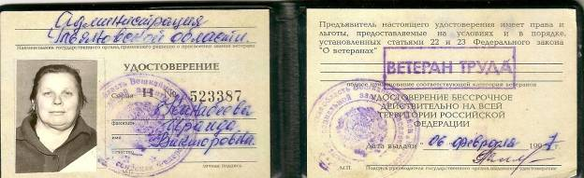

Семейный фотоальбом

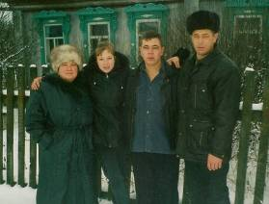
Лепешкины: Владимир ( брат бабушки
Тамары, его жена Любовь Ивановна (Качилина), дети Сергей и Наталья.
Декабрь 2000 г.

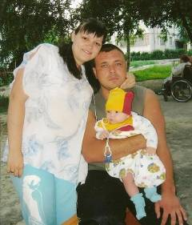
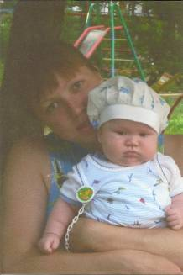
Сергей с женой Ольгой и сыном Никитой
лето 2007 г.

Наталья (Савельева) с Данилой, лето 2007 г.
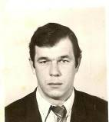

Лепёшкин Владимир Александрович
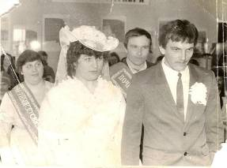
Климины: Маргарита (сестра бабушки Тамары) и её муж Сергей . 01 марта 1986 год.

Дети: Евгений и Дмитрий
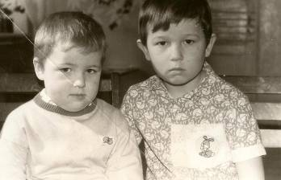

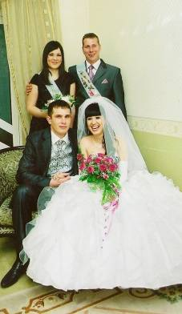

Евгений с женой Натальей
(Резниковой). Январь 2009

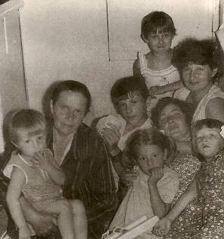
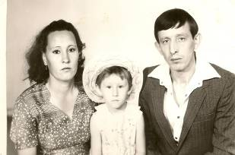
Курицыны: прабабушка Надежда Ивановна (Канабеевка), тётя Лида(Гаранина), её дети Олег и Ольга, тётя Люба (Чулюкова), её дети Наталья и Светлана, внучка Люба.

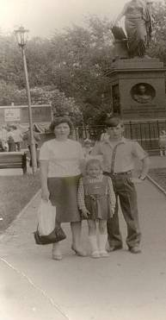
Фёдор Григорьевич (Брат дедушки Геннадия) с
женой Натальей Федоровной и дочерью Оксаной

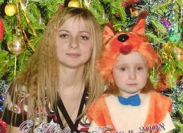

Светлана (Чулюкова) и её дочь Соня г.Барнаул

Наталья (Чулюкова) и её дочь Анастасия
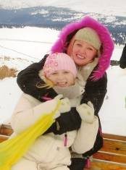
г.Барнаул

Лидия Григорьевна
(Гаранина) и её дети Олег
и Ольга

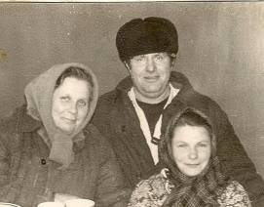
Канабеевы: Венедикт Иванович(по центру) и Ираида Викторовна (Лёвина), (слева)

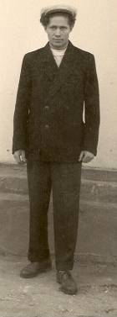
Николай Иванович (брат)

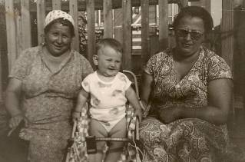
Ираида Викторовна, дочь Вера и внук Дмитрий

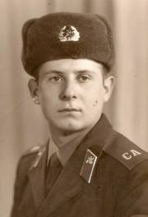
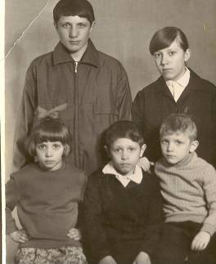
Сын Иван Дети Сестры Марии Астафьевой (Канабеевой) –
Михаил, Нина, Любовь, Игорь,Александр
Лёвины: Анна, Ираида, Антонина, (взрослые)
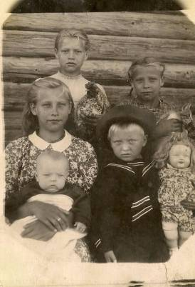
(соседские дети Маринчевы)

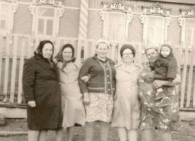

Родственные встречи по выходным дням
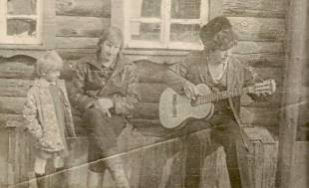
Злобина Анна (мама), Поляков Владимир, Лепёшкин Евгений

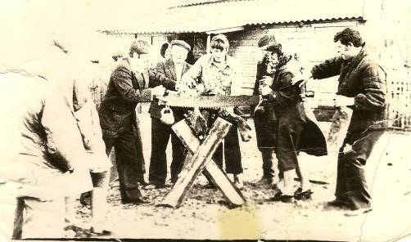
Свадьба Тряпичкина Евгения и Богомоловой Лидии
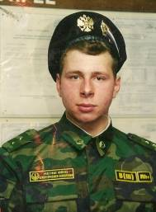
Злобин Иван Александрович (мой дед) и Канабеев Венедикт Иванович Г.Тольятти

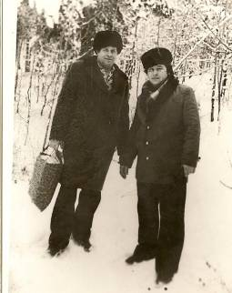
Злобин Алексей Иванович
(мамин брат)

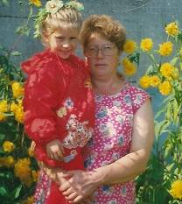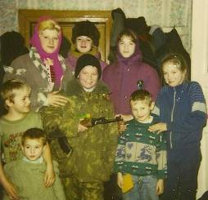
Моя бабушка Злобина Тамара Верхний ряд (справа налево) Лепешкина Лида
Александровна Лепёшкина Ирина, Злобина Анна (моя мама)
и я Курицына Татьяна (средний ряд) Лепёшкина Наташа, Канабеев
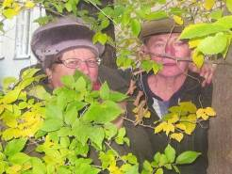
Дима, Климин Женя, Климин Дима,( в
первом ряду) Поляков Максим

Курицын Геннадий и Злобина Тамара

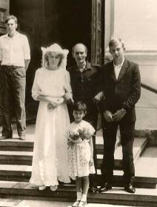
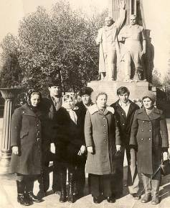
Прогулка по солнечному Ташкенту
( Курицыны Александра и Геннадий встречают
родственников из Канабеевки)

Свадьба Полякова Евгения и
Ханамерян Риты
г.Самара
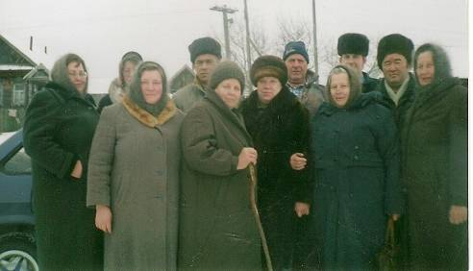
( слева на право) Канабеева Вера, Злобина Тамара, Лепёшкин Владимир, Канабеев Роман, Поляков Владимир, Саудабаев николай, Полякова Антонина, Лепёшкина Люба, Канабеева Ираида, Саудабаева Маргарита, Богомолова Анна

Курицыны: Александра Ивановна и Геннадий Григоревич, мой папа
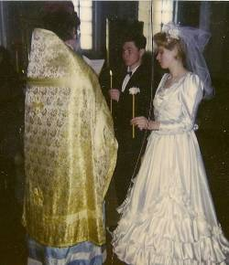
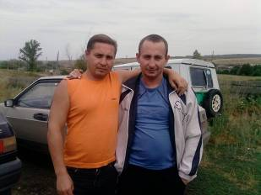
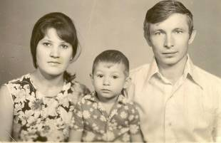

Венчание Курицыных Сергея и Анны (Злобиной ),(моих родителей), 10 февраля 1996 г
Братья Курицыны : Сергей и Григорий
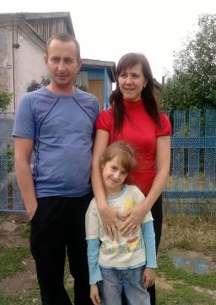
Я – Курицына Татьяна Сергеевна
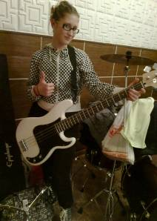
Курицыны: Григорий (папин брат),
его жена Лариса (Качилина), дочка Алёна
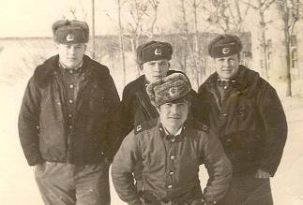
Лепешкин Алексей Александрович (бабушкин брат, слева)

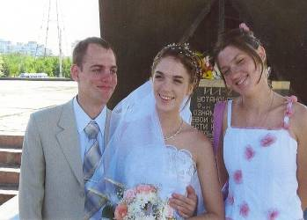

Его дети: ( справа на лево) Ирина Капустина и Лида Иванова.
Август 2007

Символы есть у каждой страны,
Есть такой символ и у нашей семьи,
Герб – наша гордость, надежда и вера
Наш покровитель, наставник на дело!
В нём есть всё, что так важно семье
В нем мудрость и слава предкам и мне!
В нашей семье всегда интересно,
каждый найдет по душе себе место!
Здесь горькие слезы, заливистый смех
И радость и горе мы делим на всех!
Каждый цвет в нашем гербе имеет значенье,
Здесь и работа и увлеченья!
Мой папа электрик – он свет нам дает,
Мама учитель – знанья несёт,
Дедушка сварщик он дарит тепло,
Чтоб было уютно всем, хорошо!
Бабушка повар – накормит всех вкусно,
Готовит она очень искусно!
Деды мои на войне побывали,
Ради мирного неба они воевали,
Подняли с колен матушку-Русь
И подвигом дедов я очень горжусь!
Все предки мои росли «на земле»
Их трудолюбие досталось и мне.
С детства музыкой я увлекаюсь,
Вокалом и танцами от души занимаюсь!
Когда соберемся всей семьёй за столом,
Мы весело, дружно песни поём!
В нашей семье тепло и любовь,
Мы ждем каждой встречи, снова и вновь!
Всё, что творим в веках остается,
Не зря наш союз – СЕМЬЕЮ зовется!

